Università degli Studi di Pisa – Corso di Laurea in Ingegneria civile / edile
28. 5. 2018
Prova scritta parziale #2 – test [ A ]
Cognome

Nome Matricola

1. Enunciare il teorema di Lagrange.
2. Trovare il volume del solido ottenuto ruotando attorno all’asse delle y la regione definita dalle condizioni 2 ≤ x ≤ 3 , 0 ≤ y ≤ x² .
3. Risolvere l’equazione differenziale y’ – y = senx.
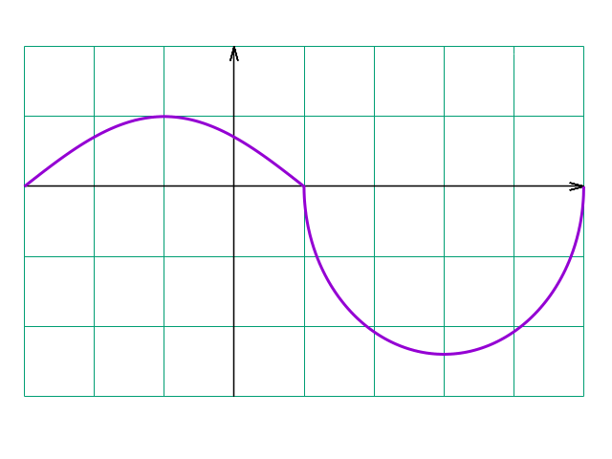
4. Data la funzione f ( x ) = log ( 1 + x² ), scriverne il polinomio di Taylor di grado n = 2 e punto iniziale x₀ = 2 .
5.

La curva in figura rappresenta il grafico di una funzione f ( x ). Dedurre quali sono i punti di massimo e minimo locale o assoluto per la funzione F ( x ) = $\int_{0}^{x}{\text{ f }(\text{ t })\text{ dt}}$.
6. Calcolare la somma della serie $\sum_{n=0}^{∞}{(\text{ -1 })^{n}\frac{2^{n}}{3^{\text{2 n}}}}$.

Per ogni domanda bisogna riportare sul retro del foglio, in maniera chiara, solo la risposta esatta (e non il procedimento seguito).
Non si possono usare libri ed appunti.
Qualunque apparecchiatura elettronica va lasciata spenta e non a portata di mano. L'inosservanza di questa norma comporta automaticamente l'annullamento della prova.
Università degli Studi di Pisa – Corso di Laurea in Ingegneria civile / edile
28. 5. 2018
Prova scritta parziale #2 – test [ B ]

Cognome

Nome Matricola

1. Enunciare il teorema di Fermat.
2. Trovare il volume del solido ottenuto ruotando attorno all’asse delle y la regione definita dalle condizioni 1 ≤ x ≤ 4 , 0 ≤ y ≤ $\sqrt{\text{ x}}$ .
3. Risolvere l’equazione differenziale y’ – y = cosx.
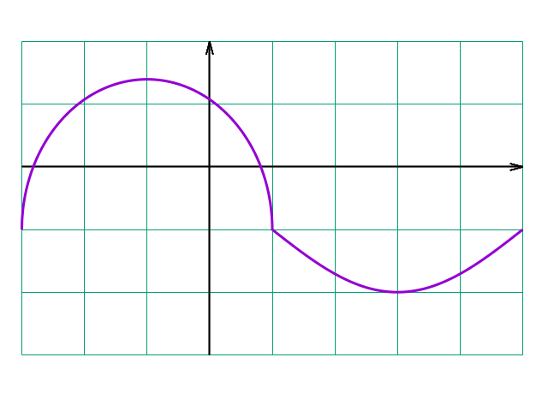
4. Data la funzione f ( x ) = exp ( x + x² ), scriverne il polinomio di Taylor di grado n = 2 e punto iniziale x₀ = 1 .
5.

La curva in figura rappresenta il grafico di una funzione f ( x ). Dedurre quali sono i punti di flesso per la funzione F ( x ) = $\int_{0}^{x}{\text{ f }(\text{ t })\text{ dt}}$.
6. Calcolare la somma della serie $\sum_{n=0}^{∞}{(\text{ -1 })^{n}\frac{3^{\text{n }+\text{ 1}}}{4^{n}}}$.
Per ogni domanda bisogna riportare sul retro del foglio, in maniera chiara, solo la risposta esatta (e non il procedimento seguito).
Non si possono usare libri ed appunti.
Qualunque apparecchiatura elettronica va lasciata spenta e non a portata di mano. L'inosservanza di questa norma comporta automaticamente l'annullamento della prova.

Università degli Studi di Pisa – Corso di Laurea in Ingegneria civile / edile
28. 5. 2018
Prova scritta parziale #2 – test [ D ]

Cognome

Nome Matricola

1. Enunciare il teorema di Rolle.
2. Trovare il volume del solido ottenuto ruotando attorno all’asse delle y la regione definita dalle condizioni 1 ≤ x ≤ 2 , 0 ≤ y ≤ x² .
3. Risolvere l’equazione differenziale y’ + y = sen 2x.
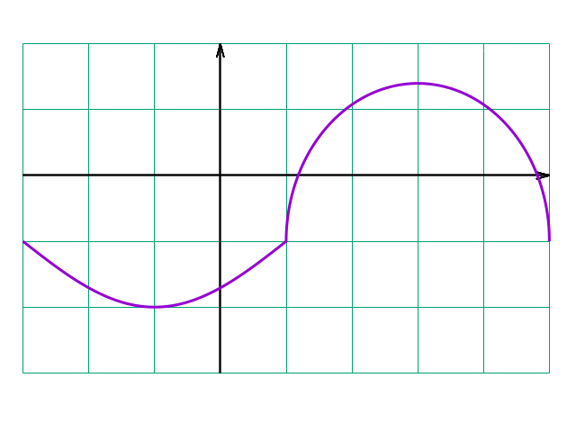
4. Data la funzione f ( x ) = log ( cosx ), scriverne il polinomio di Taylor di grado n = 2 e punto iniziale x₀ = π/3 .
5.

La curva in figura rappresenta il grafico di una funzione f ( x ). Dedurre quali sono i punti di flesso per la funzione F ( x ) = $\int_{0}^{x}{\text{ f }(\text{ t })\text{ dt}}$.
6. Calcolare la somma della serie $\sum_{n=0}^{∞}{(\text{ -1 })^{n}\frac{3^{n}}{2^{\text{2 n}}}}$.
Per ogni domanda bisogna riportare sul retro del foglio, in maniera chiara, solo la risposta esatta (e non il procedimento seguito).
Non si possono usare libri ed appunti.
Qualunque apparecchiatura elettronica va lasciata spenta e non a portata di mano. L'inosservanza di questa norma comporta automaticamente l'annullamento della prova.
Università degli Studi di Pisa – Corso di Laurea in Ingegneria civile / edile
28. 5. 2018
Prova scritta parziale #2 – test [ C ]

Cognome

Nome Matricola

1. Enunciare il teorema di Cauchy.
2. Trovare il volume del solido ottenuto ruotando attorno all’asse delle y la regione definita dalle condizioni 2 ≤ x ≤ 4 , 0 ≤ y ≤ $\sqrt{\text{ x}}$ .
3. Risolvere l’equazione differenziale y’ + y = cos 2x.
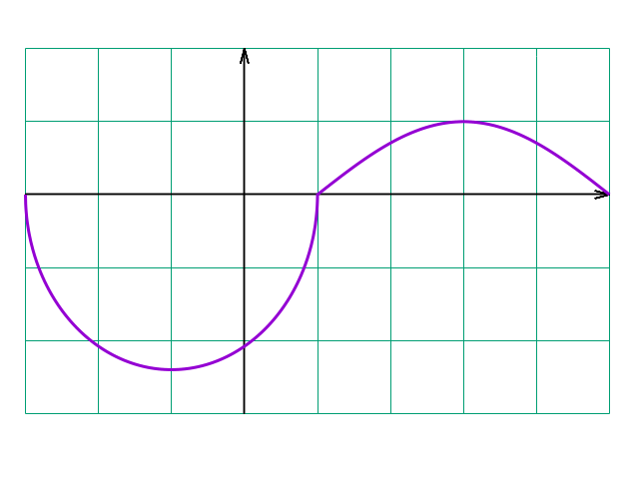
4. Data la funzione f ( x ) = exp ( senx ), scriverne il polinomio di Taylor di grado n = 2 e punto iniziale x₀ = π/6 .
5.

La curva in figura rappresenta il grafico di una funzione f ( x ). Dedurre quali sono i punti di massimo e minimo locale o assoluto per la funzione F ( x ) = $\int_{0}^{x}{\text{ f }(\text{ t })\text{ dt}}$.
6. Calcolare la somma della serie $\sum_{n=0}^{∞}{(\text{ -1 })^{n}\frac{2^{\text{n }+\text{ 1}}}{3^{n}}}$.
Per ogni domanda bisogna riportare sul retro del foglio, in maniera chiara, solo la risposta esatta (e non il procedimento seguito).
Non si possono usare libri ed appunti.
Qualunque apparecchiatura elettronica va lasciata spenta e non a portata di mano. L'inosservanza di questa norma comporta automaticamente l'annullamento della prova.

